Linux上Glide的虚拟筛选
韩家鑫¹ 杨延青* 2021.06.21

Example Protein = IMPDH2（6u8r建模） 小分子数据库 = ChemDiv
201服务器 /home/zjxu/database/ChemDiv/ 目录下含有7个maegz格式的文件，是预处理好的ChemDiv小分子数据库文件（默认pH = 7），其中chemdiv_160w.maegz为160万个小分子的单个文件，其余六个为分散的maegz文件，使用分散的maegz文件便于数据处理。
小分子的准备：
ChemDiv最初的小分子已经被事先准备好（pH = 7）（使用maestro的Ligand Preparation模块准备），即maegz格式的文件。后续步骤完成高通量筛选之后还会再次处理，将.sdf 格式的小分子转化为.maegz 格式的，操作相同。
蛋白质准备：
将Swiss-Model建模后的蛋白质前处理：加氢，去除小分子，质子化pH为实验时单晶衍射时的pH=8，故在此条件下进行优化和能量最小化。（使用maestro的Protein Preparation Wizard）
对接Grid的设置
服务器上maestro版本为2015版，Windows上2018版生成的grid.zip文件放在2015上会报错（但是2015版本生成的放在2018上就不会。）服务器上操作2015版的图形界面实在太卡，可以在Windows上设置好格子的空间坐标，将格子的参数记下，之后将参数输入服务器上的Grid Generation中。
另外，当需要对接的区域本身不含有配体小分子时，生成格子可以选择Recpetor Grid Generation—Site—先选择第二栏Centeroid of selected residues选择大约口袋中心位置的残基生成初步的格子（紫色格子）。再选择第三栏Supplied XYZ coordinetes 进一步调整格子（紫色格子）位置和大小。最后在Advanced Settings中选择精准对接的位置区域（绿色格子）。选择格子区域后从而生成格点坐标文件。
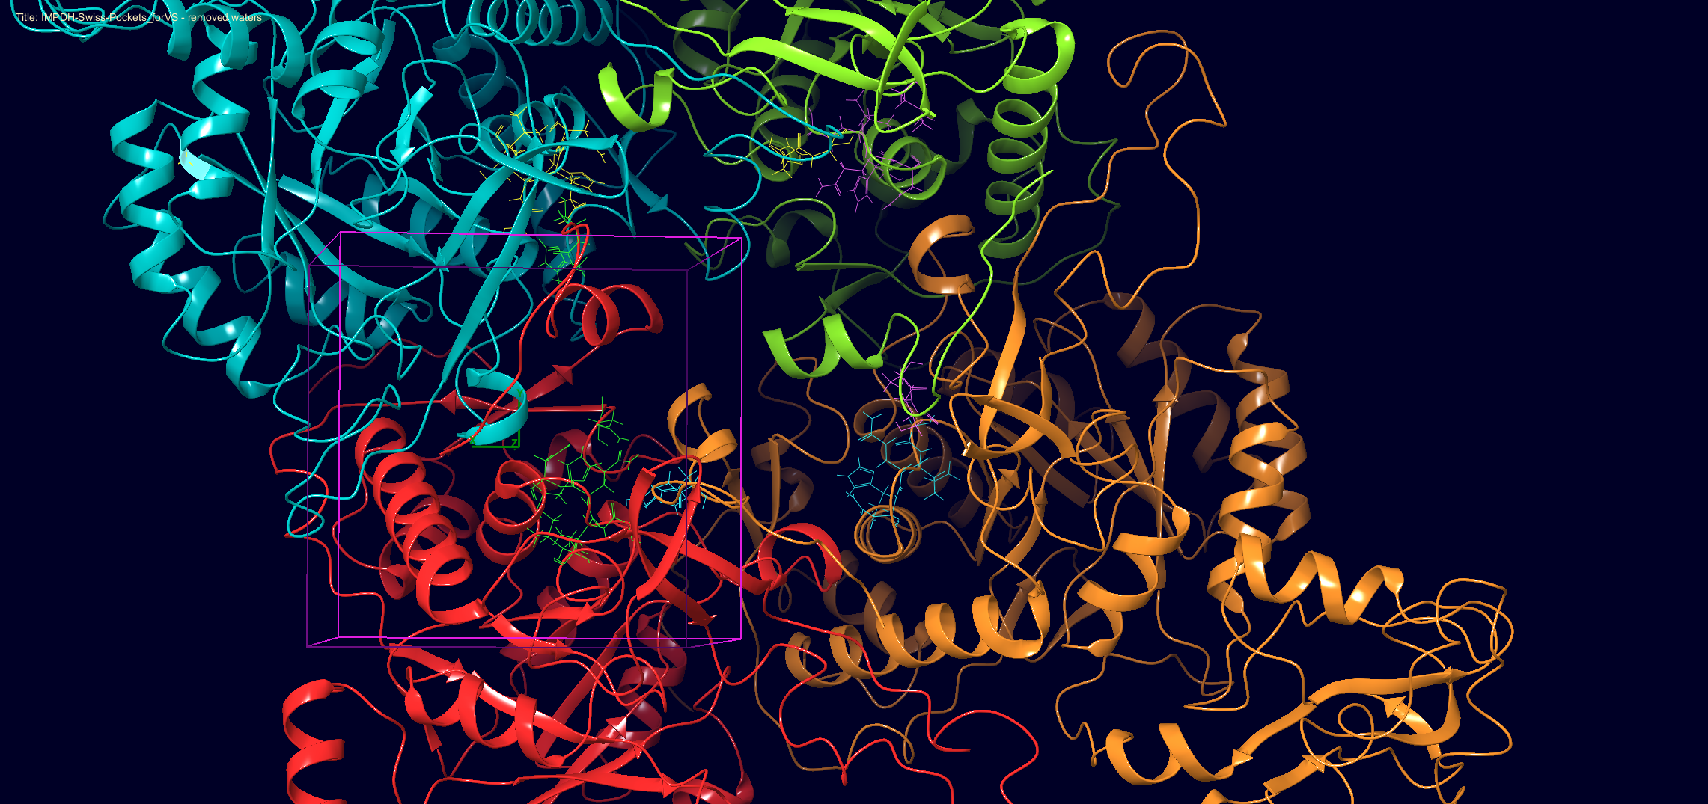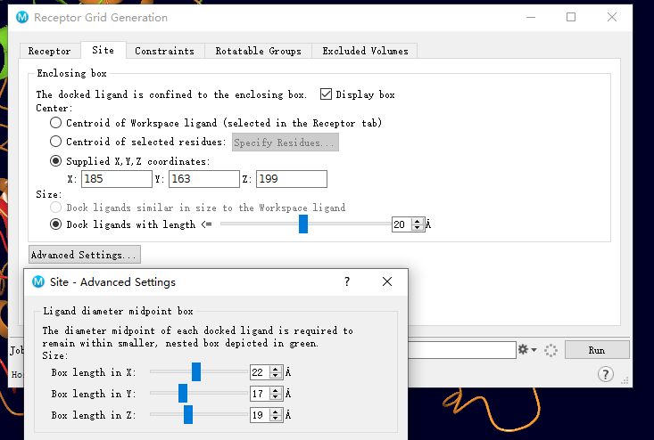
格子中心残基坐标也可以在PyMOL中选出，使用centerofmass sele 确定，再进一步调整各种方法殊途同归。
虚拟筛选/对接
Task—Docking—Glide Docking
选择格点文件--预览确认其位置--选择配体文件-分配核数和子任务数
Job settings –USE-使用核数 = Subjobs-子任务数
在这次虚拟筛选中使用201服务器64个核中的63个，跑完HTVS约花费40小时
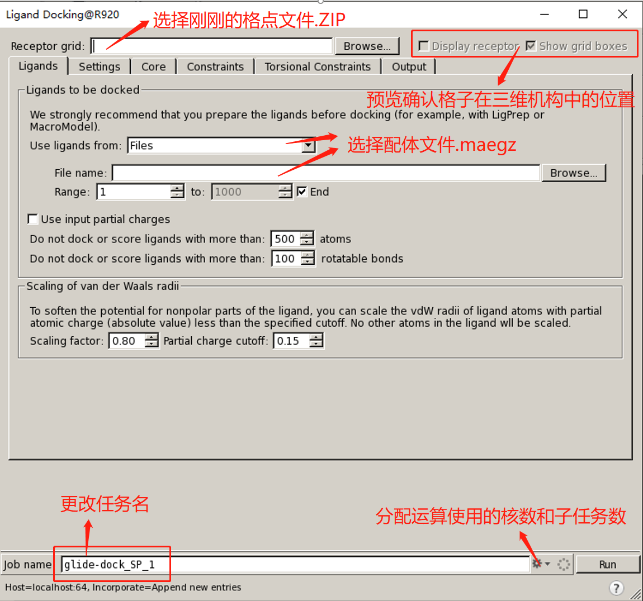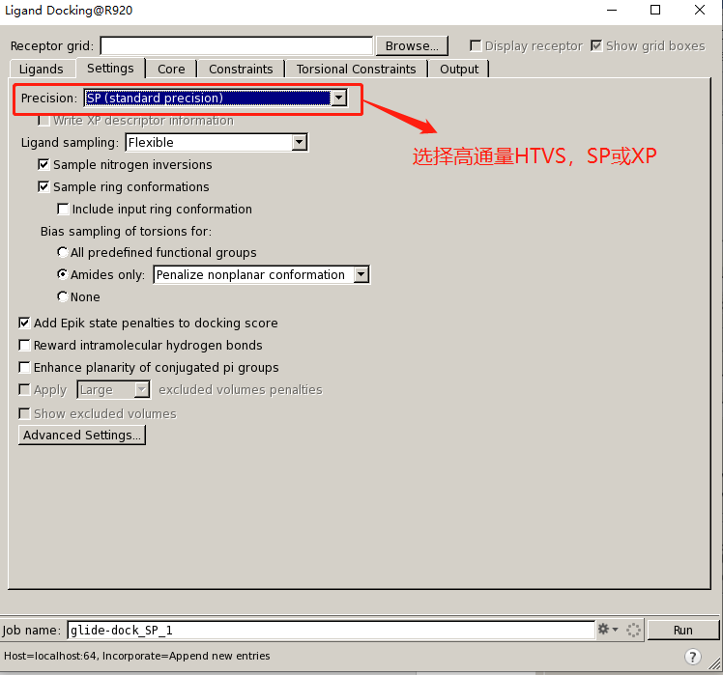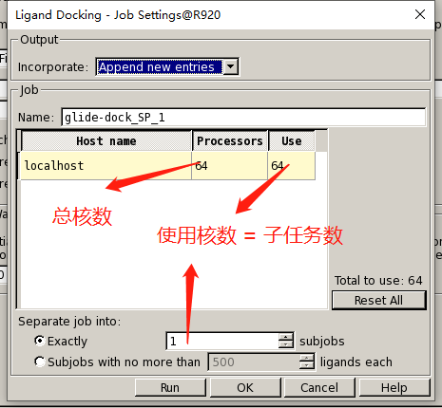
HTVS筛选以及之后数据处理
/home/zjxu/database/ChemDiv/hanjx/IMPDH_210616/ 目录下含有ChemDiv大库分成六个小库完成HTVS后生成的文件夹。glide-dock_HTVS_1-6。每个文件夹下都含有一个pv.maegz文件既是最终结果。其中还含有例如
glide-dock_HTVS_1.in 和 glide-dock_HTVS_1.log文件，分别为提交任务时对应的命令行和任务运行的日志文件
数据处理：将pv.maegz导入maestro：project—Import structures—选择此文件（这步需要时间较长）
导入完成后project-project table。生成如下所示文件后删除无效的行，如右图。
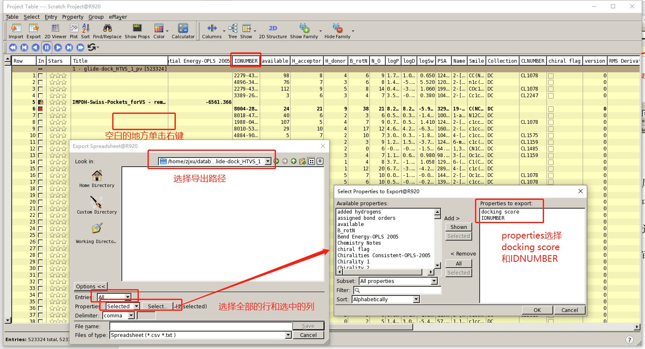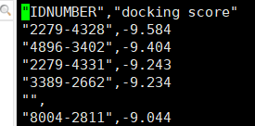
注意: 由于历史原因NC_319904-out.maegz这个文件 ”IDNUMBER”一列改为”name”
同样的方法将六个小库生成的CSV文件,合并成一个HTVS_all.csv
(base) [zjxu@R920 HTVS_result]$ cat *.csv|wc -l （2138375）
去重之后：(base) [zjxu@R920 HTVS_result]$ cat *.csv|sort|uniq|wc -l （2137109）
这里之所以超过160w是因为有些分子有多个不同的构象，并且不同构象打分不同。
将其合并为一个.csv文件：cat *.csv|sort|uniq > HTVS_all.csv ####HTVS_all.csv既是160万个小分子打分文件

按照打分选取前20万个小分子
###(-g)按照第二列(k2)打分排序，指定分隔符（-t）为 ”,”
sort -t "," -g -k2 HTVS_all.csv >> HTVS_all_sortbyscore.csv #2137106L, 40613854C
###根据IDNUMBER去重
cat HTVS_all_sortbyscore.csv |awk -F "," '!a[$1]++{print}' >> HTVS_all_sortbyscore_uniqbyID.csv #1532691L, 29126312C
head -200000 HTVS_all_sortbyscore_uniqbyID.csv > result_byscore_20w.csv
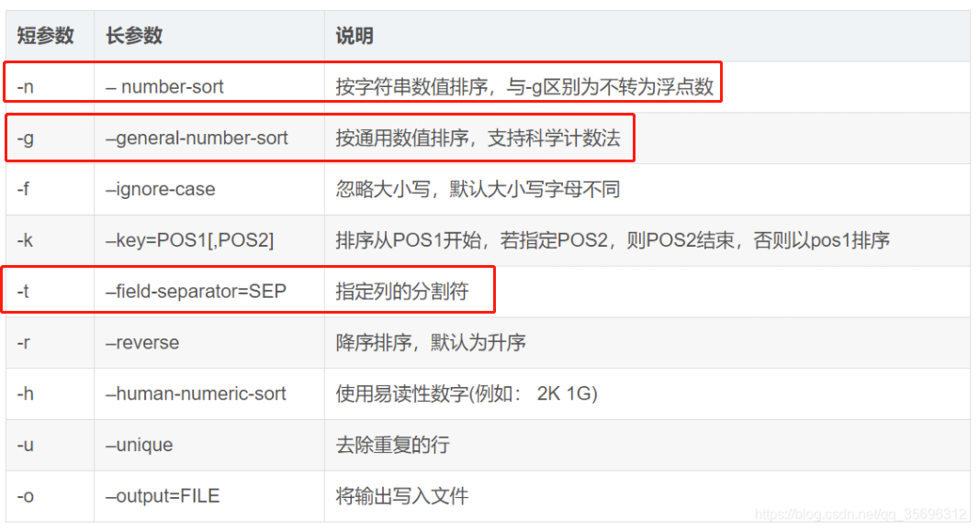
按照原子效率选取前20万个小分子
使用脚本vs.py 计算每个小分子的原子效率，脚本需要每个小分子的原子效率信息，汇总在如下文件中：
home/zjxu/database/ChemDiv/hanjx/160w_heavy_atom_number.txt
python vs.py 160w_heavy_atom_number.txt HTVS_all_sortbyscore_uniqbyID.csv 生成id-heavy-effiency.csv
##按照同样方法，根据原子效率排序，根据IDNUMBER去重，选取原子效率前20w的小分子。
sort -t "," -g -k3 id-heavy-effiency.csv > HTVS_all_sortbyefficiency.csv 1532691L, 30490791C
cat HTVS_all_sortbyefficiency.csv |awk -F "," '!a[$1]++{print}' >> HTVS_all_sortbyefficiency_uniqbyID.csv 1532691L, 30490791C
#####事实上两次生成的文件相同，因为python一步中使用的HTVS_all_sortbyscore_uniqbyID.csv是已经根据IDNUMBER去重的csv文件。
cat HTVS_all_sortbyefficiency_uniqbyID.csv|head -200000 > result_byefficiency_20w.csv

合并选出的两个文件，取ID，去重：
cat result_byscore_20w.csv result_byefficiency_20w.csv > result_40w.csv
awk -F "," '{print $1}' result_40w.csv > HTVS_result_temp.txt
sed 's/\"//g' HTVS_result_temp.txt|sort|uniq > HTVS_result.txt ##"HTVS_result.txt" 287841L, 2879679C
rm HTVS_result_temp.txt ## vi编辑器中使用 :%s/\"//g 同样可以达到删除引号的目的
###将HTVS结果的小分子文件根据ID生成一个SDF文件，在/home/g16/hanjx/SP_IMPDH_210623/ 目录下
由于201空间问题，单个sdf小分子文件放在207服务器/home/g16/hanjx/mol_single/目录下
for i in `cat HTVS_result.txt`;do cat /home/g16/hanjx/mol_single/${i}.sdf >> IMPDH_SP_ligands.sdf; done
sdf文件中共包含287841个小分子 优化后放在201上继续进行SP筛选。
SP筛选以及之后数据处理
优化sdf文件小分子：tasks-ligand preparation：
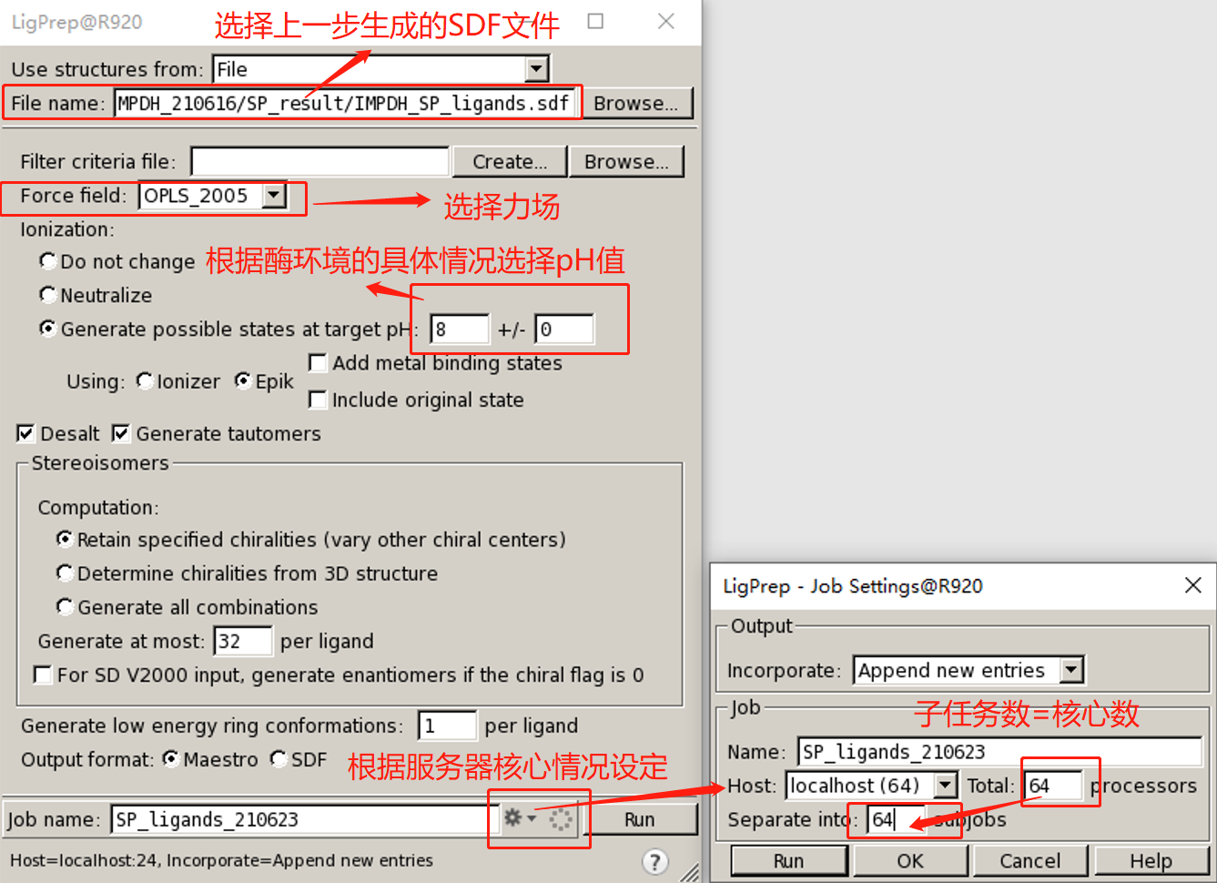
优化处理287841个小分子分成64个子任务中，花费时间最长的子任务约22.5小时，花费时间最短的子任务7.5小时。运行完毕后生成文件SP_ligands_210623-out.maegz既最终结果。还生成了一个文件SP_ligands_210623-failed.sdf，应该是无法识别小分子（结构如下），并且程序尝试了多种可能，仍然无法解决，所以包含这个小分子的任务进行了22小时。使用windows上2018版maestro优化小分子可以成功。导入服务器合并两个maegz文件：
glide_merge *.maegz -o SP_all_287841_210624.maegz ## SP_all_287841_210624.maegz为输出文件的名字。

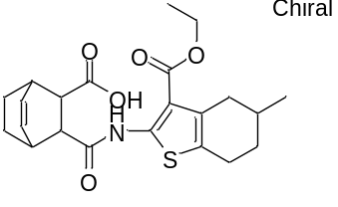
小分子优化完毕，按照开始的对接步骤重复循环。

2021.08.16
SP虚拟筛选结果聚类分析（以ADK的虚拟筛选结果为例）
聚类：筛选出的小分子聚类采用DataWorrior^{1,2}
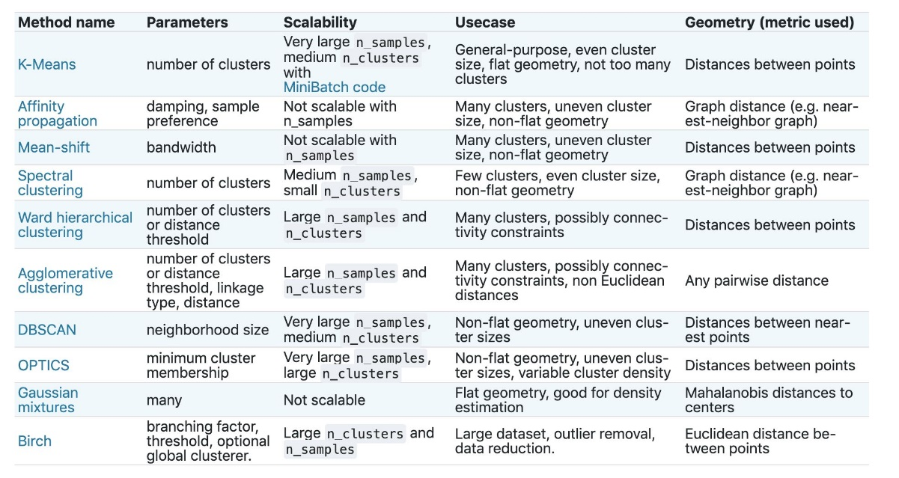
聚类的数据来源于SP对解决结果，可以在maestro中排序后导出符合条件的sdf，使用sdf文件聚类，聚类完成根据IDNUMBER选出小分子，重新对接到蛋白质上观察对接模式
1.在DataWorrior中导入生成的sdf文件，删除冗余信息的列和数据不完整的列。
2.计算每个分子的相对分子质量：Chemistry – from Chemical Structure—Calculate properties. 并删除分子量过大的小分子。（这里分子量阈值取870）
3.去重：Data—Merge Equivalent Rows—根据IDNUMBER将相同的合并为同一行，达到去重目的。
4.聚类：Chemistry—Cluster Compounds/Reactions—选取number of clusters reaches 聚类150类。
聚类后根据对接打分和原子效率排序，分别选出每一类中打分最高的分子，并按照打分顺序选出100个小分子，按照原子效率排序选出50个小分子，去重得到125个小分子，观察结合模式。

2021.08.20
服务器ChemDiv2021小分子数据库更新—解决了之前服务器上ChemDiv库虚筛NC_01文件IDNUMBER和Name信息错误的问题
路径：206服务器 /home/databank/Schrodinger_Hanjx/ChemDiv_2021

2021ChemDiv原始数据来自中国化学会时师兄带回来的U盘
其中包括六个子库，其中 ’saltdata’这个子库显示not-available，和供应商确认后这批化合物厂家没有库存，虚拟筛选暂时不把这部分数据考虑进来。
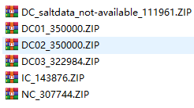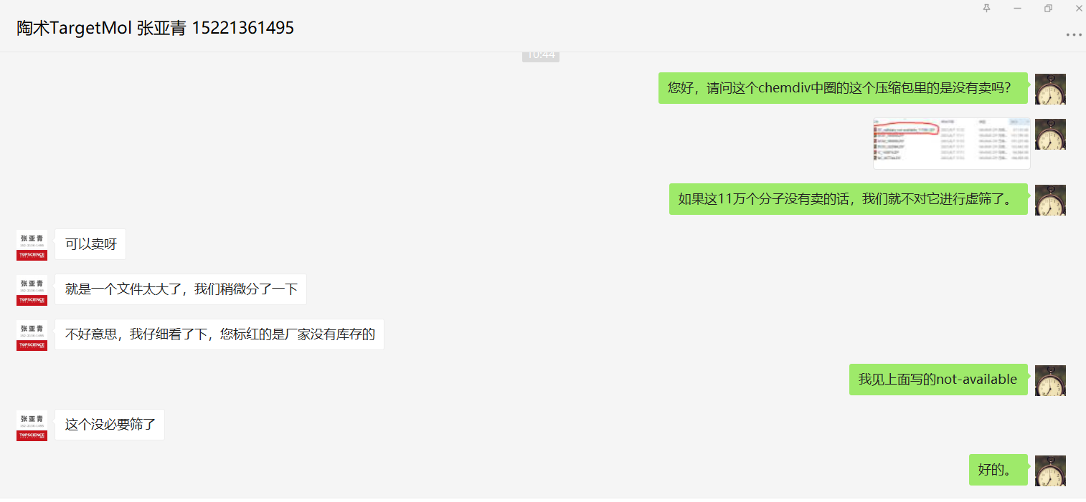

其他五个子库小分子的准备：
Maestro-Ligand Preparation（Force field=OPLS_2005 pH=7.0±0.0）
初步优化后会有一些sdf报错，猜测原因是Structure contains atom(s) in disallowed valence state! 或分子中其中含有Ge, Si, Hg, Ni, Zn 等元素，可能形成分子构象不稳定或有机物性质不明显，三十几万中出现的概率约有10-20个，这部分分子直接忽略。
最终输出五个子库优化过后的 .maegz文件
合并成一个大文件：glide_merge *.maegz -o chemdiv150w_2021.maegz

完成后显示

REPORT OF BEST 2143975 POSES
The sorted ligand structures were written to the file
chemdiv150w_2021.maegz
Final rankings based on original docking score
Pose filters included the following:
Coul+vdw Energy <= 0.0 Hbond Interaction <= 0.0 Metal Interaction <= 10.0 Score <= 10000.0
(If any of the above properties is not defined for a given pose,
the corresponding filter is not applied to that pose.)

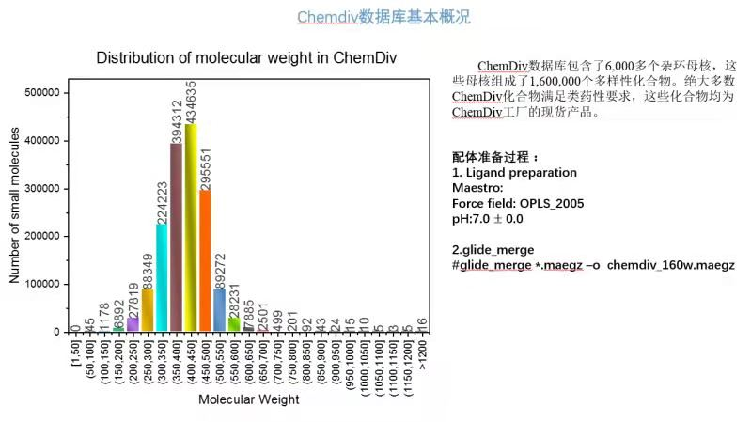

附：
zjxu/database/ChemDiv/hanjx/160w_heavy_atom_number.txt 文件
其中两列信息为小分子的ID和小分子的重原子数（非氢原子数）
原子效率 = | 打分 / 重原子数 | * 100%
文件重原子数由单个sdf文件生成。

计算原子效率的python脚本
Author ：yqyang
vi vs.py
import math, sys

def match_id_heavy_effi(heavy_atom, id_score):
with open(heavy_atom) as f_id_heavy_atom_all:
id_heavy_atom_all = f_id_heavy_atom_all.readlines()
dic_id_heavy_atom_all = {}
for line in id_heavy_atom_all:
line = line.strip("\n")
line = line.split("\t")
dic_id_heavy_atom_all[line[0]] = line[1]

with open(id_score) as f_id_score:
id_score = f_id_score.readlines()
dic_id_score = {}
for line in id_score:
line = line.strip("\n")
line = line.split(",")
dic_id_score[line[0].strip("\"")] = line[1]

with open("id-heavy-effiency.txt","w") as f_id_score:
for key in dic_id_score:
f_id_score.write(key+","+dic_id_heavy_atom_all[key]+","+str(round(float(dic_id_score[key])/float(dic_id_heavy_atom_all[key]),3))+"\n")

def main():
id_hea = str(sys.argv[1])
id_sco = str(sys.argv[2])
# perc = float(sys.argv[3])
match_id_heavy_effi(id_hea, id_sco)
# divide_by_x(perc)

if __name__=="__main__":
main()

附2
Linux 上Schrodinger 安装流程
207服务器为例：
安装包路径：/home/g16/hanjx/software/Schrodinger_Suites_2018-1_Linux-x86_64_InstallPackage
软件安装路径：/home/g16/hanjx/software/Schrodinger_Suites_2018-1_Linux-x86_Prog
Scratch directory? (/usr/tmp) /home/g16/hanjx/software/Schrodinger_Suites_2018-1_Linux-x86_Prog/temp

*) Installation summary
Your installation choices were:
SCHRODINGER directory: /home/g16/hanjx/software/Schrodinger_Suites_2018-1_Linux-x86_Prog
SCHRODINGER_THIRDPARTY directory: /home/g16/hanjx/software/Schrodinger_Suites_2018-1_Linux-x86_Prog/thirdparty
Scratch directory: /home/g16/hanjx/software/Schrodinger_Suites_2018-1_Linux-x86_Prog/temp

安装完成后将patcher文件复制到安装目录
cp patcher /home/g16/hanjx/software/Schrodinger_Suites_2018-1_Linux-x86_Prog
然后执行patcher文件，完成破解

写入环境：
原来老版本2015的环境：vi ~/.bashrc
export SCHRODINGER=/home/g16/software
alias maestro='/home/g16/software/maestro'
export PATH=$PATH:/home/g16/software:/home/g16/software/utilities
export SCHRODINGER_PYTHONPATH=""
更改路径：
export SCHRODINGER=/home/g16/hanjx/software/Schrodinger_Suites_2018-1_Linux-x86_Prog
alias maestro='/home/g16/hanjx/software/Schrodinger_Suites_2018-1_Linux-x86_Prog/maestro'
export PATH=$PATH:/home/g16/hanjx/software/Schrodinger_Suites_2018-1_Linux-x86_Prog/utilities
export SCHRODINGER_PYTHONPATH=""
使路径生效 source ~/.bashrc

